INDICAÇÃO Nº 555/2021

Indica ao Poder Executivo Municipal a colocação de areia entorno dos **Playgrounds** distribuídos nas Praças Públicas, neste município.

Excelentíssimo Senhor Prefeito Municipal,

Nos termos do Art. 108 do Regimento Interno desta Casa de Leis, dirijo-me a Vossa Excelência para sugerir que, por intermédio do Setor competente, seja colocado areia entorno dos Playgrounds distribuídos nas Praças Públicas no final do ano de 2020.

**Justificativa:**

Conforme visita realizada “*in loco*”, este vereador pôde constatar através de relatos dos moradores de que os mesmo estão posicionados nas gramas e quando se faz a capinação, as pontas da própria grama perfuram as crianças ocasionando lesões, *conforme anexo 001*.

Plenário “Dr. Tancredo Neves”, em 04 de Fevereiro de 2.021.

**Nilson Araújo Radialista**

-Vereador (PSD)-

INDICAÇÃO Nº 555/2021 - pág 02

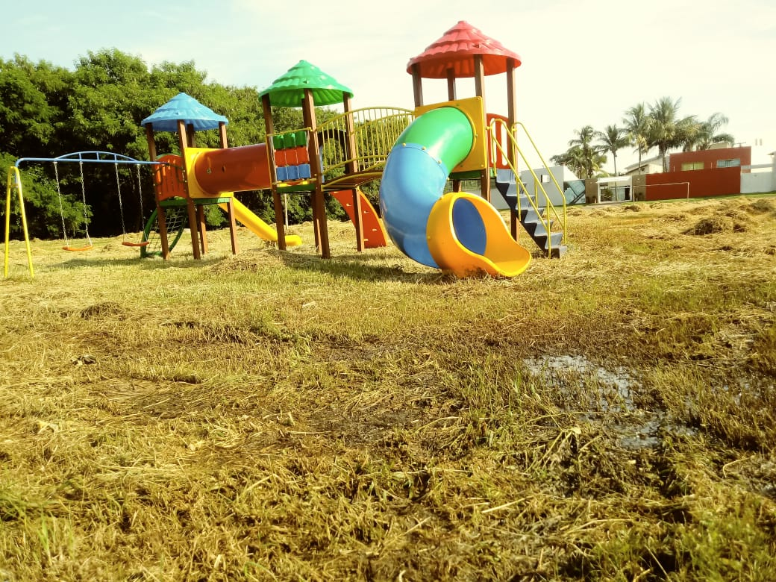

Anexo 01

**Nilson Araújo Radialista**

-Vereador (PSD)-